Используя левую руку, отметить числа последовательно от 1 до 49: 04.05.23
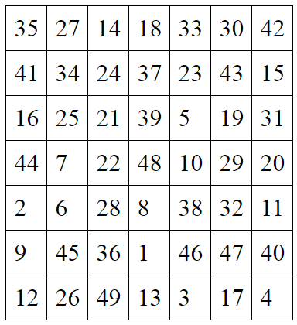
Подберите к слову пару по аналогии
Пример: малина – ягода
осина - гитара -
груша - рысь –
квадрат - математика –
Посмотрите на картинку и запомните предметы на ней, затем по памяти назовите предметы. Можно повторить несколько раз для лучшего запоминания.

Собрать и написать слова:
К | Ж | Е | Л | А
5 | 3 | 2 | 1 | 4

Е | Ю | Б | Ц | Д | Л
6 | 3 | 1 | 5 | 4 | 2

З | В | А | К | Т | Р | А
1 | 3 | 2 | 7 | 4 | 5 | 6

К | Б | Т | С | Ш | Е | Ф | И
7 | 1 | 5 | 8 | 4 | 6 | 3 | 2

Запомнить слова: алмаз, воля, рифма, ваниль, телевизор. Повторить слова несколько раз, затем попробовать вспомнить. Можно повторять несколько раз, чтобы запомнить, как можно больше слов.
Вычеркните лишнее изображение в ряду:
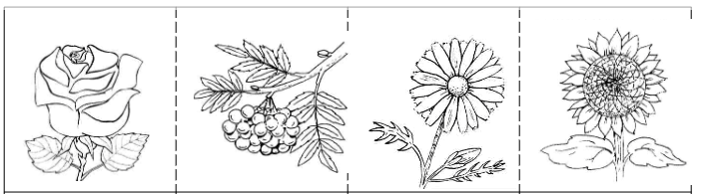
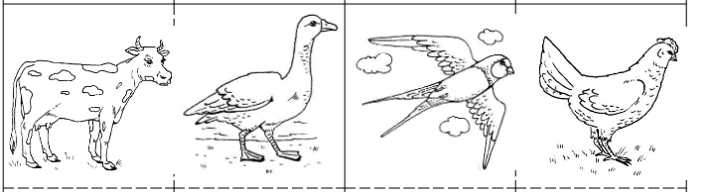
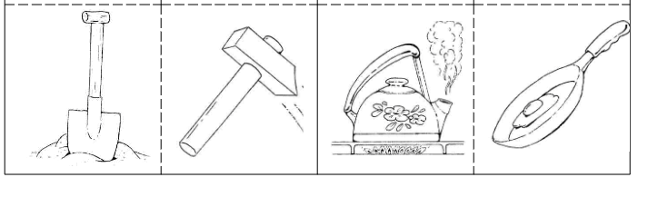
Написать 10 предметов, ассоциирующихся с цветом «желтый» или «оранжевый»

Вычеркнуть выделенную букву в каждом ряду: 05.05.23
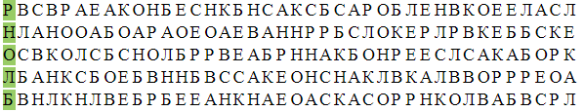
Прочитайте рассказ, уберите неподходящие по смыслу слова:
Зимой море замёрзло. Рыбаки всем колхозом собрались слоны на лёд ловить рыбу. Взяли сети и поехали на санях по льду шина. Поехал и рыбак Андрей, а с ним его сынишка баклажан. Выехали далеко-далеко. И куда кругом ни глянь, всё лёд и лёд: это так замёрзло море клоуны. Андрей с товарищами заехал дальше всех индоевропейский. Наделали во льду дырок и сквозь них стали запускать сети. День был солнечный самбо, всем было весело. Сын помогал выпутывать рыбу из сетей и очень радовался гаити, что много ловилось. Уже большие кучи мороженой рыбы лежали на льду. Все стали просить, чтоб остаться ночевать волшебник и с утра снова ловить. Вечером поели, завернулись поплотней в тулупы и легли спать салями в санях. Мальчик прижался к отцу, чтоб было теплей, и крепко заснул.
Попробуйте пересказать текст выше по памяти, не читая вычеркнутые слова. Можно пересчитать текст несколько раз и после этого пересказывать.
Посмотрите на изображение и запомните предметы на нем, затем уберите лист и назовите их по памяти. Можно повторить несколько раз для лучшего запоминания:


Соедините дни недели в том порядке, в котором они идут друг за другом. Отметьте фигуры с гладкими углами буквой «О», а с острыми знаком «+»
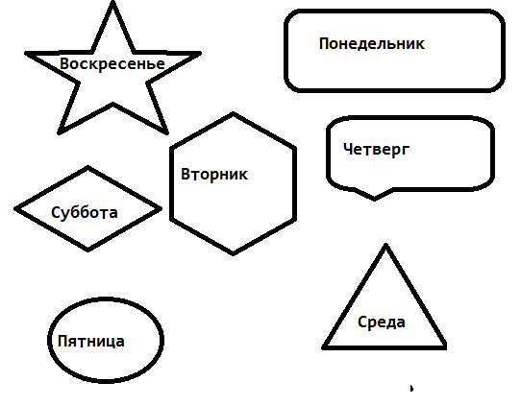
Запомните слова: солнце, луна, мышь, беркут, единство. Повторите слова несколько раз и попробуйте воспроизвести по памяти, можно повторить несколько раз, пока слова не будут запомнены. Если хорошо запомнили, досчитайте от 1 до 40 и попробуйте назвать слова снова.
Обвести изображения:
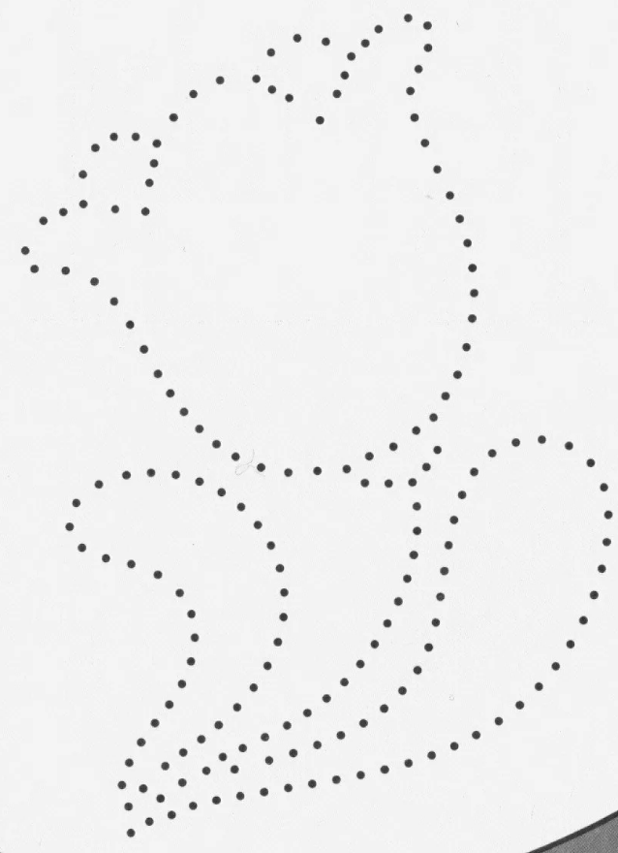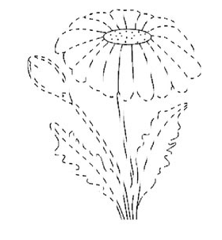
Написать 15 слов на букву «К»:

Перевернуть слова: 06.05.23
- ДЫМ 6. СОДА
- ЖУК 7. КУРОК
- ЗАМ 8. БУРЯТ
- ПОЛЕ 9. ПАРИК
- ТАРО 10. КОСТЕР
Обвести изображения:
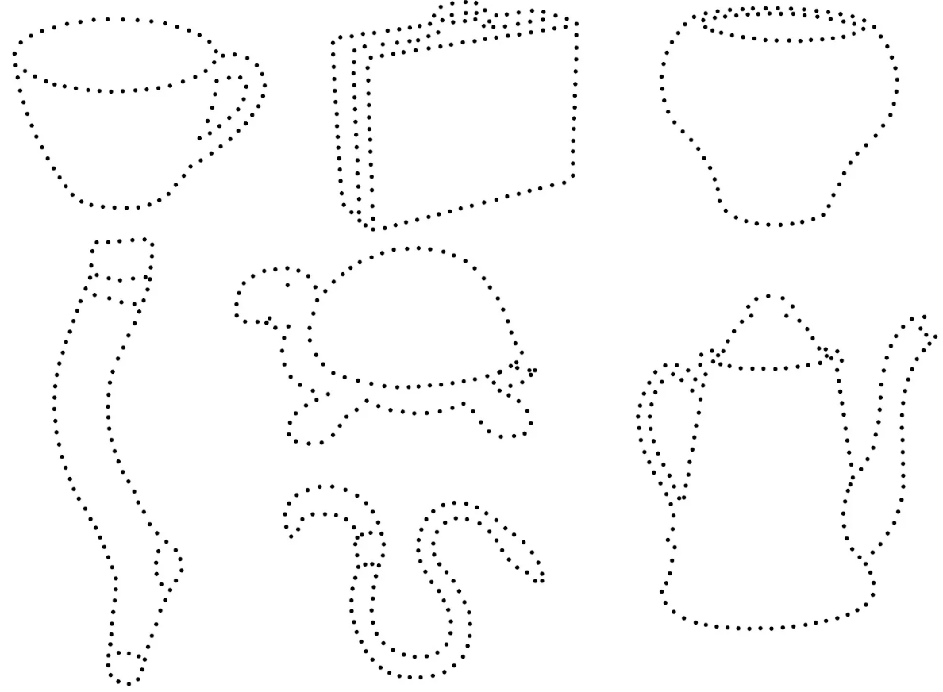

Запомнить предметы на картинке, затем убрать листок и попробовать назвать предметы, можно повторить несколько раз:
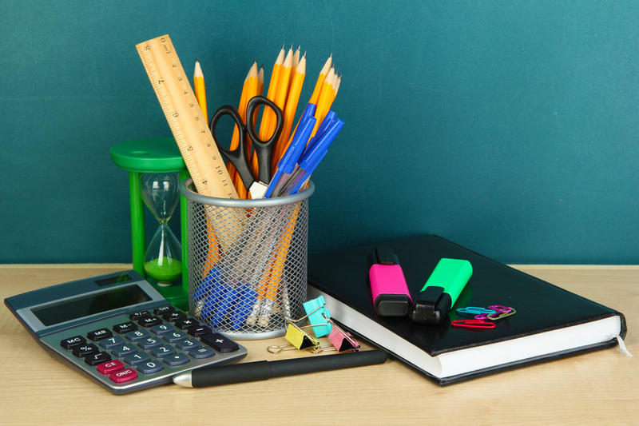
Собрать и написать слова:
О | З | Г | А | Р
3 | 4 | 1 | 5 | 2

Е | Е | Л | М | Т | Ь
2 | 4 | 5 | 1 | 3 | 6

О | К | О | Д | А | П | В
6 | 7 | 4 | 5 | 2 | 1 | 3

Запомнить слова: хоккей, волк, мост, медведь, фильтр. Повторите слова несколько раз,затем попробуйте назвать их по памяти. Можно повторить несколько раз до лучшего запоминания.
Найти и отметить все пятиугольники на картинке цифрой «5»
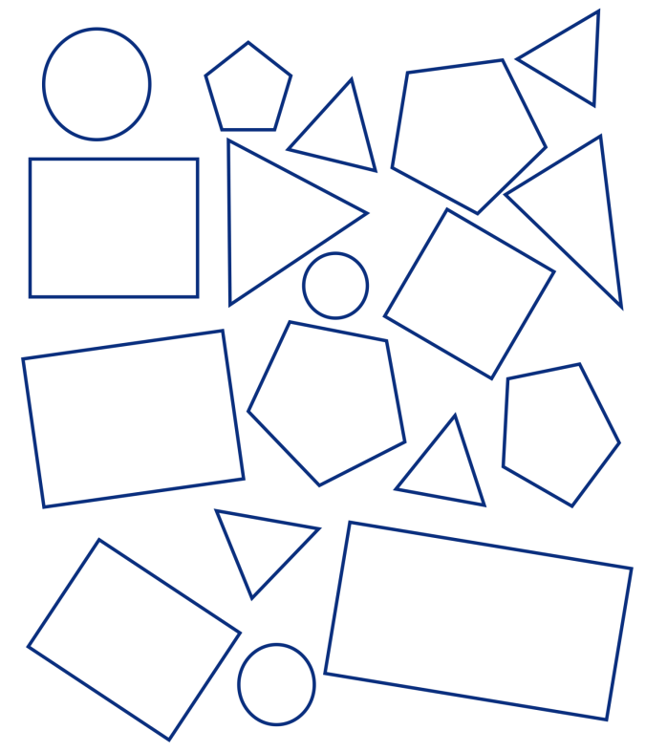
Написать 10 слов, ассоциирующихся со словом «школа»

Найти слова в тексте: 07.05.23
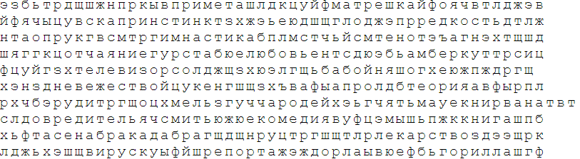
Подобрать синонимы к словам:
- Зажиточный – 6. Вблизи -
- Хохочет – 7. Леденеть -
- Опрятный – 8. Далече -
- Освещенный – 9. Брехун -
- Очаровательный - 10. Повиноваться -
Обвести изображения:
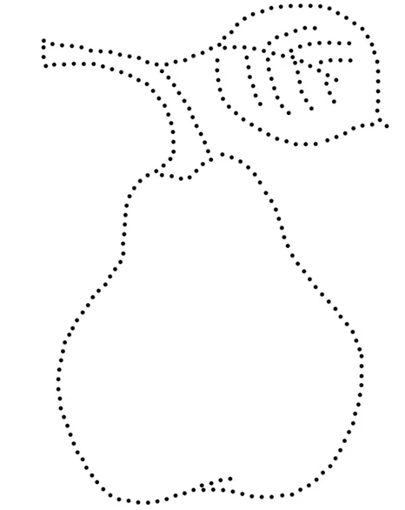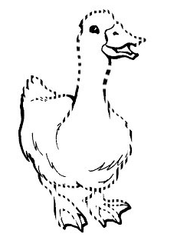
Запомнить предметы на изображении, затем воспроизвести по памяти убрав листок:
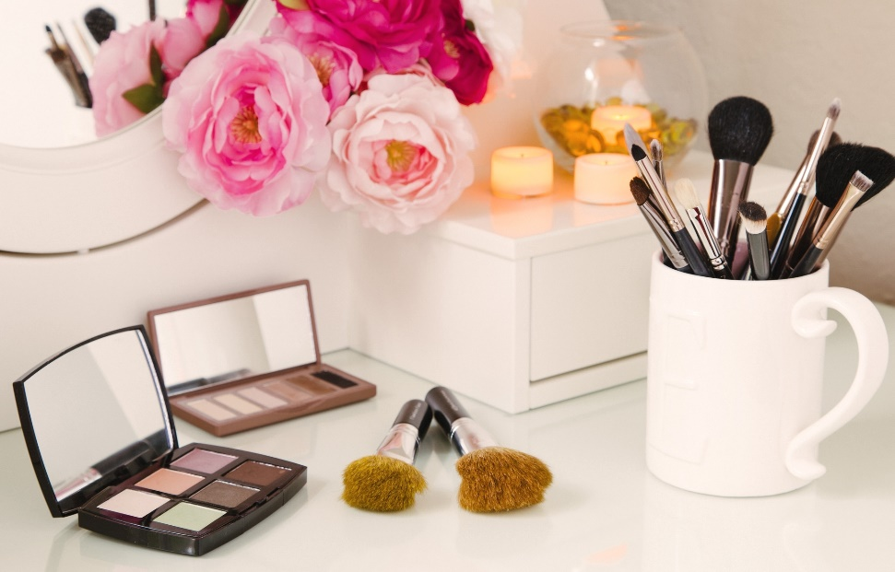
Последовательно отметить числа от 1 до 49, используя левую руку:
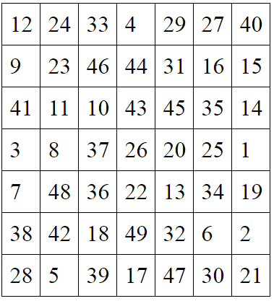
Подобрать слова по аналогии:
Пример: Куст (маленький) – Дерево (большое)
- Карлик – 6. Луна -
- Поселок – 7. Лужа -
- Колибри – 8. Щенок -
- Котёнок – 9. Телёнок -
- Ребёнок - 10. Жеребёнок –
Вычеркнуть выделенную букву:
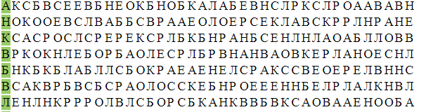
Написать 15 слов, начинающихся на букву «С»

Записать слова в обратном порядке: 08.05.23
- ЛАЗ 6. ЗОЛА
- ЖУК 7. УТРО
- БОР 8. КАБАН
- САД 9. КОЛУН
- ПАРА 10. СОБАКА
Нарисовать изображения:

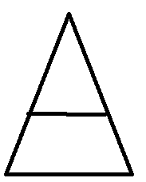
Прочитайте текст и вычеркните неподходящие по смыслу слова:
Однажды нам подарили молодую белку. Она очень скоро гайка стала совсем ручная, бегала по всем комнатам педали, лазила на шкафы, этажерки, да так ловко никогда ничего не уронит, не разобьёт хлор. В кабинете у отца над диваном были виконт прибиты огромные оленьи рога. Белка часто по ним лазила: заберётся, бывало, на трансмиссия рог и сидит на нём, как на сучке дерева слобожане. Нас, ребят, она хорошо знала инверсия. Только войдёшь в комнату, белка прыг откуда-нибудь машинист со шкафа прямо на плечо. Это значит — она просит сахару или конфетку автострада. Очень любила сладкое. Конфеты и сахар у нас в столовой, в буфете лежали скандинав. Их никогда не запирали, потому что мы, дети барабан, без спросу ничего не брали. Один раз после картограф обеда сидел я тихонько на диване в столовой и читал. Вдруг вижу: белка вскочила на стол лаборатория, схватила в зубы корочку хлеба — и на пол, а оттуда авиасалон на шкаф. Через минуту, смотрю, опять на стол забралась, схватила культуризм вторую корочку — и опять на шкаф.
После того как зачеркнули все лишние слова, перечитайте текст еще пару раз и попробуйте примерно пересказать его, о чем он, что делали герои рассказа.
Запомните слова: знак, житель, чеснок, зубр, завод. Повторите их несколько раз и затем попробуйте воспроизвести по памяти. Можно заучивать их несколько раз, пока не получится. Затем досчитайте от 1 до 30 и попробуйте назвать слова по памяти.
Написать числа цифрами:
Десять - Двадцать- Сто-
Пятьдесят три - Сорок один - Двадцать шесть –
Тридцать девять - Девятнадцать - Девяносто девять-

Напишите 10 наименований хлебо-булочных изделий

Запомните людей на изображении, во что они одеты и как выглядят. Затем уберите листок и ответьте на вопросы ниже. Если не получилось ответить с первого раза, можно снова посмотреть на картинку и так до запоминания.
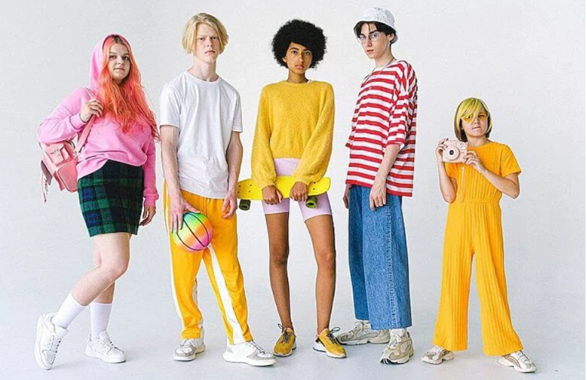
Убрать листок и задать вопросы:
Сколько человек на картинке? Сколько( и возможно кто) одет в штаны, кто в шорты? Кто ниже остальных? Можете вспомнить предметы, которые держат люди? Можете назвать людей по порядку, чем они вам запомнились слева направо?
Отметьте левой рукой числа от 1 до 49: 09.05.23
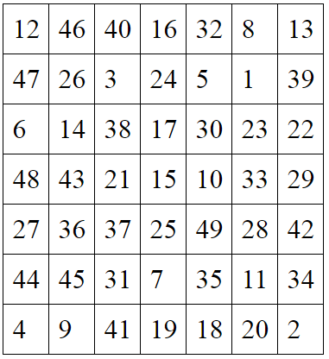
Найти слова в тексте:
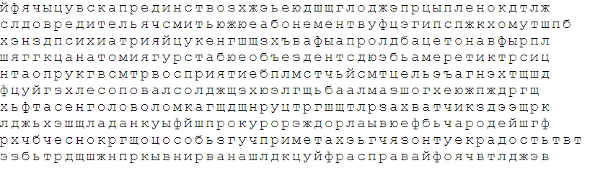
Обвести изображения:
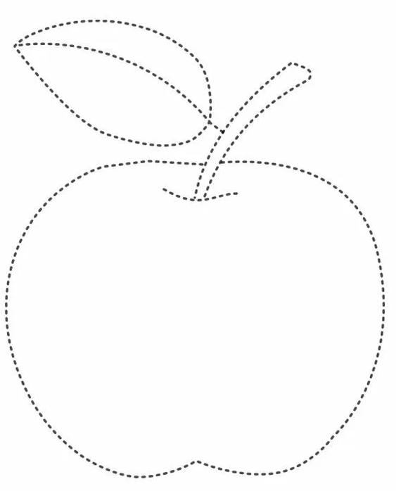

Расшифруйте таблицу:
Образец:
# | @ | + | ! | ?
2 | 4 | 6 | 8 | 10

Задание:
@ | ? | + | ! | ? | @ | + | ! | ? | @

Уберите лишнее изображение в ряду:

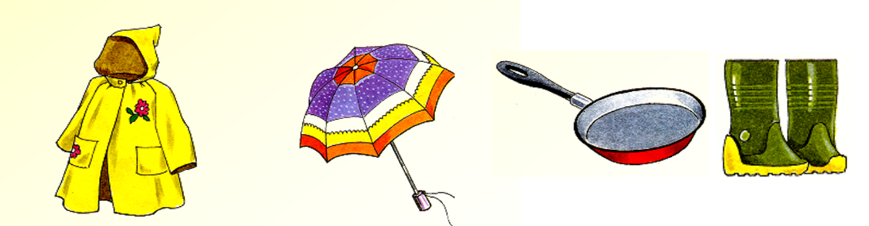
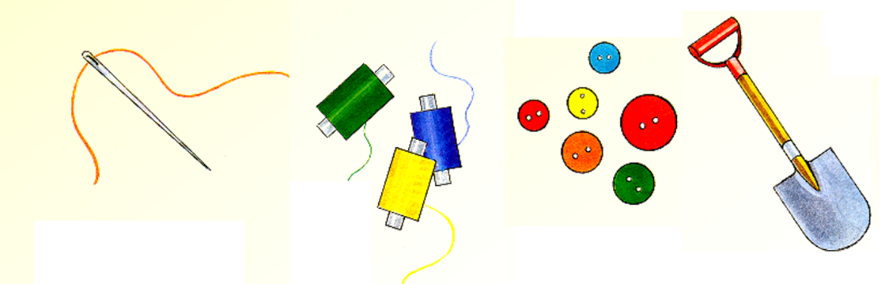
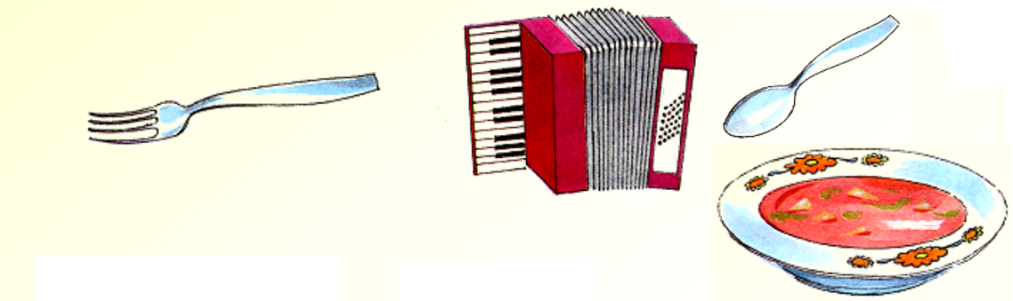
Написать 15 глаголов(что делать?):

